El sistema de ventas está orientada a la gestión de empresas comerciales o pequeños negocios, es un software practico que va permitir un mejor control del negocio. Se trata de un software para la gestión de clientes y productos. Donde puedes ingresar como administrador y realizar los que se necesite así sea ingresar, eliminar o modificar un producto o de ser un vendedor buscar los productos que el cliente desee y consultar precios, cantidades en existencia y realizar su venta. Así mismo generará un informe de la venta y su respectivo ticket. El sistema se hace cargo de registrar las ventas del producto o servicio de la organización, evalúa sus características o necesidades del negocio, llevando un detalle del registro de todas las transacciones.

La base de datos contiene la tabla inventario en la cual se almacena el id del producto el cual es un tipo de valor serial para identificar el producto, contiene la descripción en el cual se hace una pequeña descripción del producto a almacenar es de tipo varchar, también contiene el precio del producto el cual es de tipo flotante el el cual se almacenara el valor del producto, por ultimo tenemos la cantidad de producto con la que contamos en esta se almacena el total del producto en inventario y es de tipo entero.
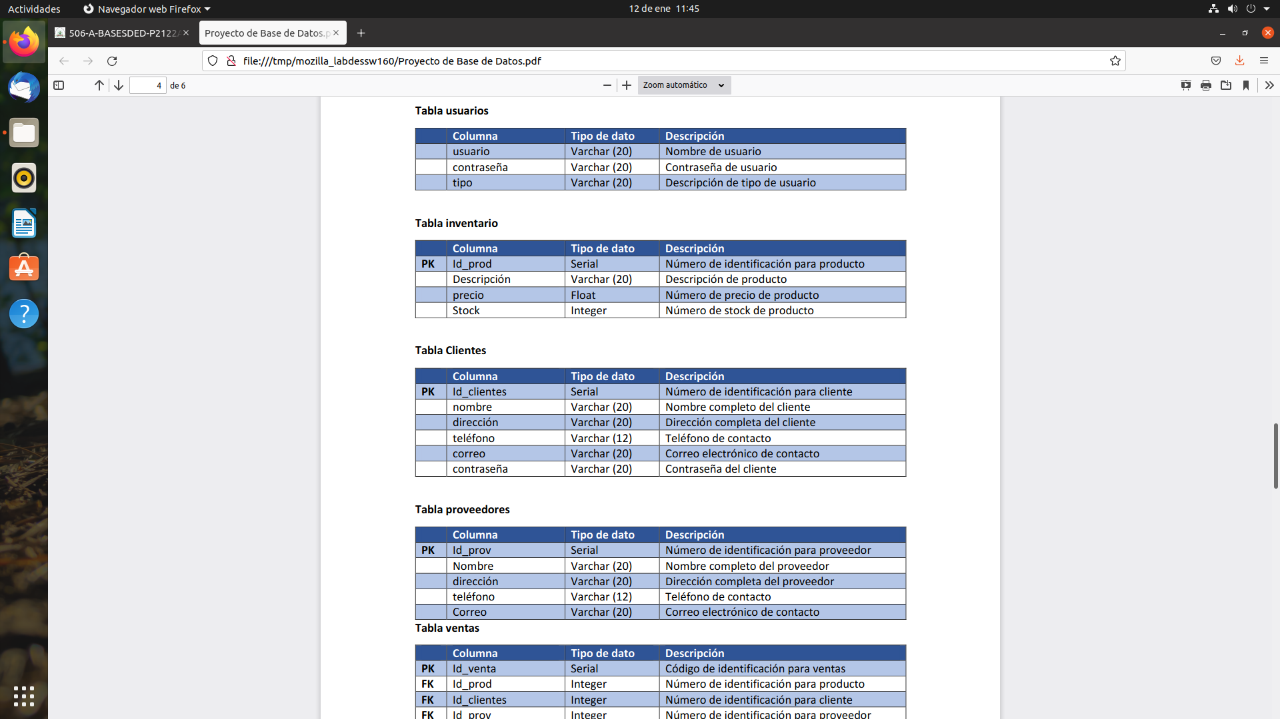
En la tabla clientes tenemos el id_clientes el cual es la primary key de tipo serial y sirve para identificar al cliente, también tenemos la variable nombre de tipo varchar que contiene el nombre del cliente,
la variable dirección contiene la dirección del cliente y es de tipo varchar, contamos también con la variable numero la cual es de tipo varchar y contiene el numero de teléfono del cliente, la variable correo de tipo varchar con tiene la dirección de correo electrónico del cliente.

La tabla proveedores contiene el id_prov el cual almacena el id del cliente siento esta la primary key de la tabla, contamos con variable nombre de tipo varchar la cual almacena el nombre de los proveedores,
la variable dirección de tipo varchar contiene la dirección de los proveedores, la variable teléfono contiene el numero de teléfono de los proveedores y por ultimo la variable correo de tipo varchar en el cual almacenamos el correo de los proveedores.

En la tabla ventas contamos con la variable id_venta la cual es serial y es la primary key de la tabla sirve para identificar la venta, contamos con el id_prod el cual es una llave foránea de la tabla inventario sirve para identificar el producto, tenemos el id_clientes el cual es una llave foránea de la tabla clientes la cual sirve para identificar al cliente, también el id_prov el cual es una llave foránea y sirve para identificar al proveedor, tenemos la cantidad el cual es un tipo de variable integrer y sirve para saber la cantidad de producto a vender, la variable precio sirve para saber la cantidad total a pagar y por ultimo la variable pago la cual almacena la cantidad ingresada a pagar .

